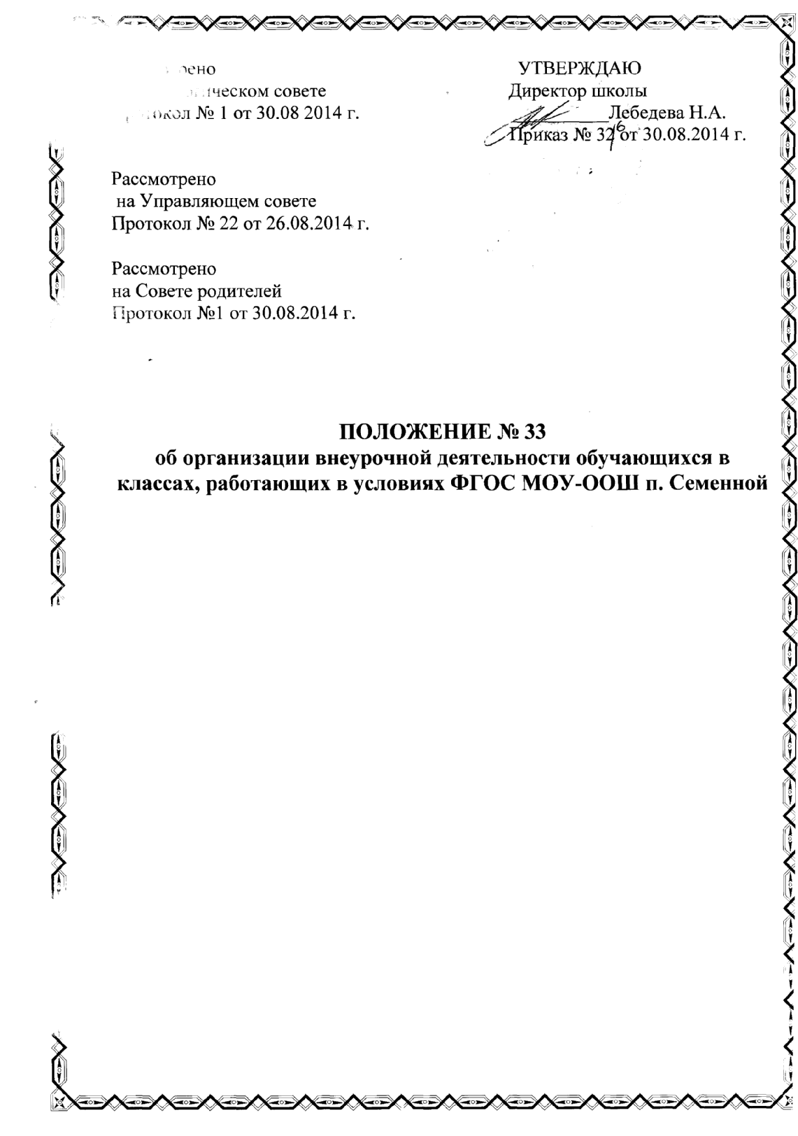

1. Общие положение
1.1. Положение составлено на основе Федерального закона от 29 декабря 2012 г. № 273 – ФЗ «Об образовании в Российской Федерации», Федерального государственного образовательного стандарта начального общего образования, утвержденного приказом МО и науки РФ № 373 от 06.10. 2009г., санитарно-эпидемиологических требований к условиям и организации обучения в общеобразовательных учреждениях СаНПиН 2.4.2821-10.
1.2. Внеурочная деятельность обучающихся (далее – внеурочная деятельность) – специально организованная деятельность обучающихся 1-4 классов, представляющая собой неотъемлемую часть образовательного процесса в МОУ- основной общеобразовательной школе п. Семенной Краснокутского района Саратовской области (далее – Школа), отличная от урочной системы обучения.
1.3. Внеурочная деятельность детей – это целенаправленный процесс воспитания, развития личности и обучения посредством реализации дополнительных образовательных программ, оказания дополнительных образовательных услуг информационно - образовательной деятельности за пределами основных образовательных программ в интересах человека, государства.
1.4. Время, отведенное на внеурочную деятельность, не учитывается при определении максимально допустимой недельной нагрузки обучающихся.
1.5. Руководство внеурочной деятельностью в школе осуществляет заместитель директора по воспитательной работе, который организует работу творческих объединений, коллективов и несет ответственность за ее результаты.
2. Цель и задачи
2.1. Целью внеурочной деятельности является содействие в обеспечении достижения ожидаемых результатов обучающихся 1-4 классов в соответствии с основной образовательной программой начального общего образования Школы.
2.2. Внеурочная деятельность направлена на удовлетворение индивидуальных потребностей обучающихся, путем предоставления выбора широкого спектра занятий, направленных на развитие детей.
2.3. Занятия внеурочной деятельностью способствуют приобретению образовательных
результатов, направленных на формирование первичных представлений о гражданственности и патриотизме, нравственных чувств и этического сознания,
творческого отношения к учению, труду, жизни, ценностного отношения к природе,
окружающей среде, представлений об эстетических идеалах и ценностях.
2.4. Внеурочная деятельность направлена на реализацию индивидуальных потребностей
обучающихся школы путем предоставления выбора широкого спектра занятий,
творческих объединений, клубов по интересам и др.
3.Направления, формы и виды организации внеурочной деятельности
3.1. Направления и виды внеурочной деятельности определяются Школой в соответствии с основной образовательной программой начального общего образования Школы. Охват всех направлений и видов не является обязательным. Подбор направлений, форм и видов деятельности должен обеспечить достижение планируемых результатов обучающихся в соответствии с основной образовательной программой начального общего образования Школы.
3.2.Внеурочная деятельность может быть организована:
3.2.1.По направлениям: спортивно-оздоровительное, общеинтеллектуальное, духовно-нравственное, общекультурное, социальное.
3.2.2. По видам: игровая, познавательная, досугово - развлекательная деятельность (досуговое общение), проблемно-ценностное общение; художественное творчество, социальное творчество (социальная преобразующая добровольческая деятельность); техническое творчество, трудовая (производственная) деятельность, спортивно-оздоровительная деятельность; туристско-краеведческая деятельность;
3.2.3. В формах: экскурсии, кружки, секции, олимпиады, конкурсы, соревнования, проекты, викторины, познавательная практика, поисковые исследования через организацию деятельности обучающегося во взаимодействии со сверстниками, педагогами, родителями.
3.3. Наполняемость групп составляет не более 15 человек.
4. Организация внеурочной деятельности
4.1. Образовательные программы внеурочной деятельности разрабатываются и утверждаются педагогическим советом Школы. Возможно использование утверждённых авторских программ.
4.2. Образовательные программы внеурочной деятельности могут быть различных типов:
4.2.1. Комплексные.
4.2.2. Тематические.
4.2.3. Ориентированные на достижение результатов.
4.2.4. По конкретным видам внеурочной деятельности.
4.2.5. Индивидуальные.
4.3. Программа внеурочной деятельности включает:
4.3.1.Пояснительную записку.
4.3.2. Мероприятия по реализации программы.
4.3.3.Формы представления результатов программ:
- ежегодные аналитические отчеты о ходе реализации программ;
- обобщение опыта.
4.4. Внеурочная деятельность может быть организована на базе учреждений дополнительного образования детей (учреждений культуры и спорта), с которыми Школа заключает договор сотрудничества.
4.5. Занятия внеурочной деятельности могут проводиться учителями начальных классов Школы, учителями-предметниками Школы, педагогами учреждений дополнительного образования (по договору), преподавателями ДЮСШ (по договору), преподавателями Детской школы искусств (по договору).
4.6. Обучающиеся, их родители (законные представители) участвуют в выборе направлений и форм внеурочной деятельности.
4.7. Обучающиеся при организации дополнительной внеурочной деятельности находятся под наблюдением учителя.
4.8. Учет занятости обучающихся внеурочной деятельностью осуществляется учителем, ведущим занятия, в Журнале учета. Журнал учета внеурочной деятельности должен содержать следующую информацию: дата проведения занятия, класс, ФИО обучающихся, содержание и форма проведения занятия, ФИО учителя (педагога). Содержание занятий в Журнале учета должно соответствовать содержанию рабочих программ кружков.
  - Рабочая программа (далее – Программа) – нормативный документ, определяющий объем, порядок, содержание внеурочной деятельности.
Цель рабочей программы – создание условий для развития личности и создание основ творческого потенциала обучающихся по определенному курсу внеурочной деятельности.
Рабочая программа учителя по внеурочной деятельности включает:
- пояснительную записку;
- тематическое планирование:
№ п/п | Содержание | Кол-во часов | Дата проведения
№ п/п | Содержание | Кол-во часов | план | факт
- ожидаемые результаты.
4.9.1. Рабочая программа составляется учителем по определенному курсу на учебный год либо на 4 года.
4.9.2. Рабочая программа по внеурочной деятельности утверждается приказом директора образовательного учреждения ежегодно в начале учебного года (до 5 сентября текущего года).
4.9.3. Утверждение Программы предполагает следующие процедуры:
- рассмотрение Программы на заседании методического объединения учителей начальных классов.
- Согласовывается с зам. директора по ВР.
5. Учёт внеурочных достижений обучающихся
5.1. Основной формой учёта внеурочных достижений обучающихся является портфолио, которое оформляется согласно Положению № 48 «О портфолио достижений учащихся».

